BANCO DE DADOS
EDILSON
ANDRIY E THIAGO

1. Selecione todas as colunas e linhas da tabela departamento_projeto;
select * from departamento_projeto;
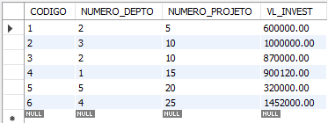

2.Mostre nome e número dos projetos cuja localização consta como “Vitória” ou “Barro Novo”;
select nome, numero from projeto where localizacao in ('Vitória', 'Barro Novo');
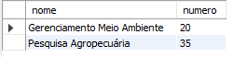

3. Mostre todas as colunas da tabela projeto com número de projeto maior que 10;
select * from projeto where numero > 10;
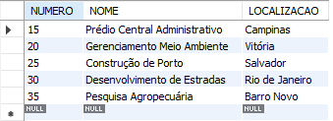

4. Mostre RG, nome e salário dos empregados com salário acima de 3000.
select rg, nome, salario from empregado where salario > 3000;
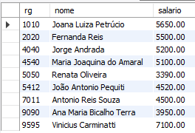

5. Mostre o RG, Nome e CPF da tabela empregado onde o RG_SUPERVISOR é igual a 1010 ou 3030;
select rg, nome, cpf from empregado where rg_supervisor in (1010, 3030);
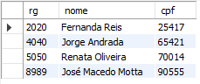

6. Mostre as colunas RG, data início de salário e salário da tabela historico_salario, onde o campo RG corresponde seja 2020 ou 5050 e data início de salário maior que 01/05/2017.
select rg, DAT_INI_SAL, salario from historico_salario where rg in (2020, 5050) and (DAT_INI_SAL) > '2017-05-01';
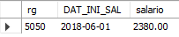

7. Mostre todos os dados da tabela empregado onde rg do supervisor é nulo.
Select * from empregado where rg_supervisor is null;
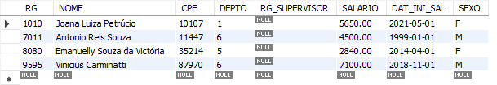
8. Mostre todos os dados da tabela departamento onde rg do gerente não é nulo.
Select * from departamento where rg_gerente is not null;
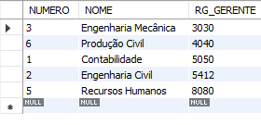

9. Mostre o RG, nome e salário dos empregados que tem data início de salario maior que 01-02-2012.
select rg, nome, salario from empregado where dat_ini_sal > '2012-02-01';
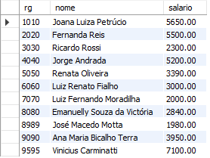

10.Mostre o RG do responsável, nomes e datas de nascimentos dos dependentes que nasceram após 01-05-2000, que sejam do sexo masculino.
select rg_responsavel, nome_dependente, nascimento from dependente where nascimento > '2000-05-01' and sexo = 'M';
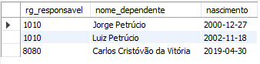

11.Listar o nome de todos os dependentes que tem acima de 25 anos de idade.
select nome_dependente from dependente where timestampdiff(year, nascimento, current_date()) > 25;
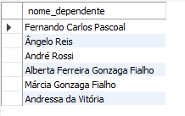

12.Listar o RG, CPF e nome dos empregados que tenham uma vogal na segunda posição do nome.
select rg, cpf, nome from empregado where (nome like '_a%') or (nome like '_e%') or (nome like '_i%') or (nome like '_o%') or (nome like '_u%');
